Arbeitsblatt - Funktion einer LED (Leuchtdiode)
Arbeitsauftrag
Erklärt, was passiert, wenn man eine Diode in Sperrrichtung bzw. in Durchlassrichtung an eine Spannungsquelle anschließt.
Aufbau und Funktion
a) Sperrrichtung
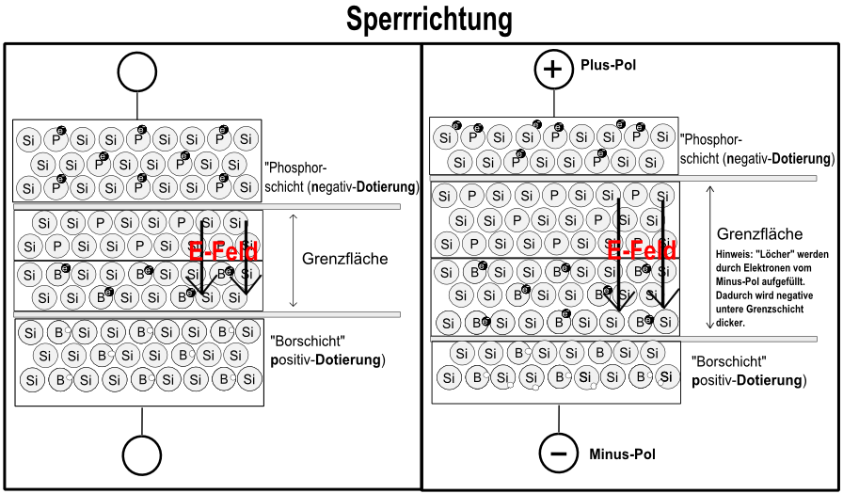
___________________
___________________
___________________
___________________
___________________
___________________
___________________
___________________
___________________
___________________
___________________
___________________________________________________________________________
___________________________________________________________________________

b) Durchlassrichtung
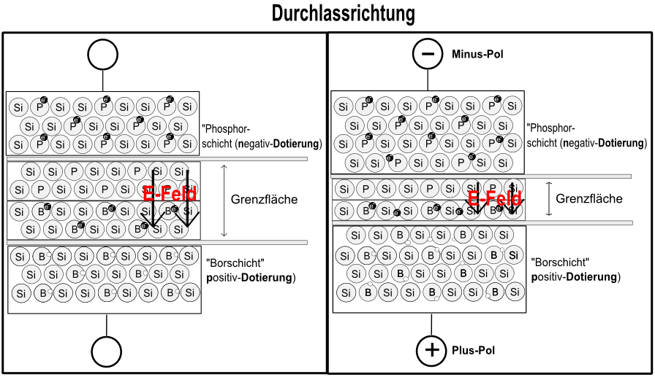
___________________
___________________
___________________
___________________
___________________
___________________
___________________
___________________
___________________
___________________
___________________________________________________________________________
___________________________________________________________________________

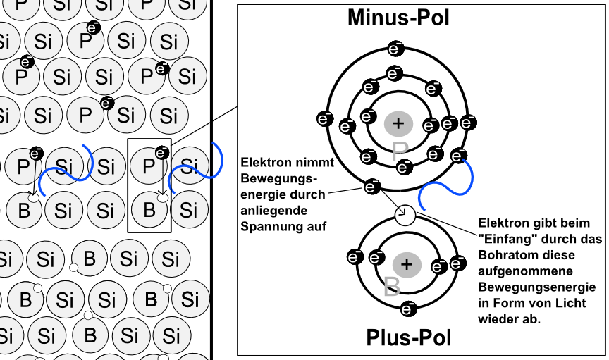
c) Rekombination
___________________
___________________
___________________
___________________
___________________
___________________
___________________
___________________
___________________
___________________________________________________________________________
___________________________________________________________________________

Arbeitsauftrag
Erkläre die Gemeinsamkeiten und Unterschiede im Aufbau und der Funktion einer Solarzelle und einer Diode (LED).
















